Frühstücksei Woche 27: Schöne Ferien!
Frühstücksei – 6. Juli 2021 - Auteur: Onderwijsafdeling
Noch ein paar Prüfungen und Sportaktivitäten und dann ist es soweit: Die Schüler*Innen in den Niederlanden haben Sommerferien! Die niedrigeren Corona-Zahlen machen eine Reise ins Ausland möglich. Auch Deutschland ist als Reiseziel sehr beliebt!

Aufgabe 1: Sehenswürdigkeiten
Wenn man als Tourist eine deutsche Stadt besucht, gibt es immer einige Sehenswürdigkeiten, die man gesehen haben muss. Kennt ihr die bekannteste? Findet es beim Memory-Spiel heraus!
Verbindet die Namen der Sehenswürdigkeiten mit dem richtigen Bild: das Schokolademuseum in Köln, den Marienplatz in München, das Brandenburger Tor in Berlin, die Frauenkirche in Dresden, die Hamburger Speicherstadt in Hamburg, die Mädler Passage in Leipzig, den Elisenbrunnen in Aachen, den Nürburgring in Nürburg, Schloss Heidelberg und die Blumeninsel (Mainau).
https://wordwall.net/play/18615/037/843
- Welche dieser Sehenswürdigkeiten würdet ihr gerne besuchen? Erläutert eure Antworten und diskutiert in der Klasse.
……………………………………………………………………………………………………………
……………………………………………………………………………………………………………

Aufgabe 2: Landeskunde
Bei der vorigen Aufgabe habt ihr zehn bekannte deutsche Sehenswürdigkeiten kennengelernt. Schaut euch die Karte an und findet heraus, wo man die Sehenswürdigkeiten findet. Verbindet die folgenden Städte mit den richtigen Nummern auf der Karte. Benutzt wenn nötig das Internet.
Wählt aus: Köln (das Schokolademuseum), Berlin (das Brandenburger Tor), Hamburg (die Hamburger Speicherstadt), Dresden (die Frauenkirche), Mainau (die Blumeninsel), Aachen (der Elisenbrunnen), Heidelberg (Schloss Heidelberg), Nürburg (die Nürburgring), Leipzig (die Mädler Passage), München (der Marienplatz).

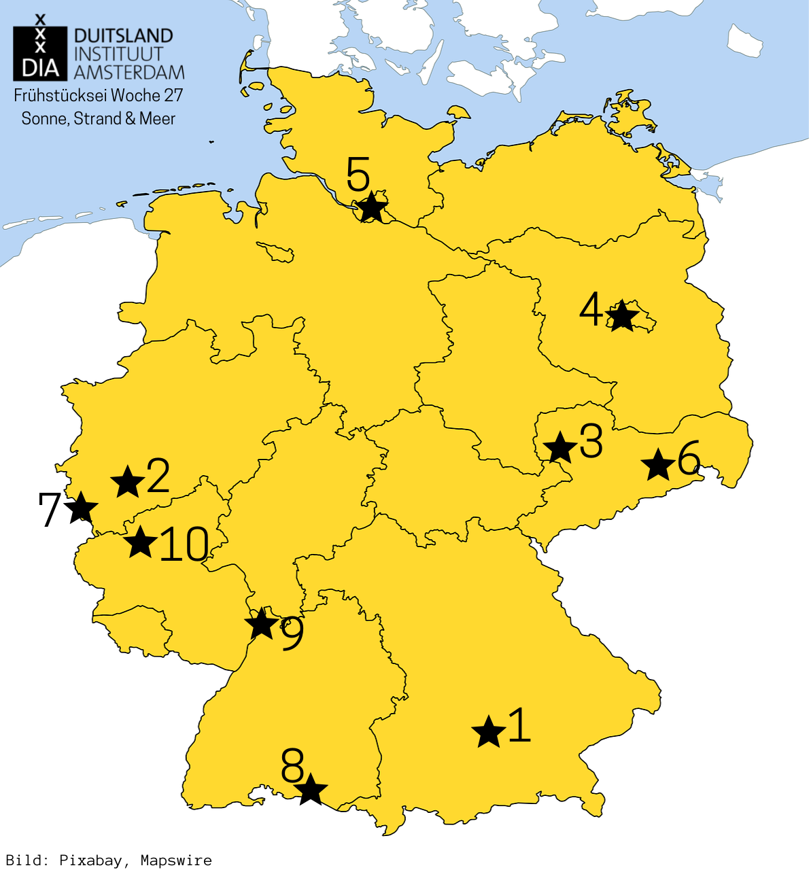
- ……………………………..
- ……………………………..
- ……………………………..
- ……………………………..
- ……………………………..
- ……………………………..
- ……………………………..
- ……………………………..
- ……………………………..
- ……………………………..
Aufgabe 3: Deutschland Urlaubsland
Diskutiert in der Klasse: Was ist euer Traumreiseziel? Jede(r) Schüler*In nennt ihr Traumreiseziel, die Lehrer*In führt eine Strichliste an der Tafel. Wisst ihr nicht, wie euer Traumreiseziel auf Deutsch heißt? Dann können andere Schüler*Innen oder die Lehrer*In vielleicht helfen. Benutzt wenn nötig das Internet.
Dabei helfen euch folgende Redemittel:
Ich würde gerne nach … fahren. – Ik zou graag naar … gaan.
……………………………………………………………………………………………………………

Arbeitet mit einer Mitschüler*In, die dasselbe Reiseziel gewählt hat, zusammen. Formuliert zusammen eure Traumreise und lest es der Klasse vor. Die Präsentation soll Folgendes erhalten:
- euer Traumreiseziel
- die Art, wie ihr zum Ziel reisen wollt
- die Mitreisenden
- euren Aufenthaltsort
- drei Aktivitäten, die ihr unternehmen möchtet
- drei Gerichte, die ihr essen möchtet
- eine Einschätzung der Kosten dieser Traumreise.

Dabei helfen euch folgende Redemittel:
Unsere Traumreise führt uns nach/zu… . – Onze droomreis brengt ons naar… .
Wir würden … zu unserem Ziel reisen. – We zouden … naar ons doel reisen.
Wir würden mit … reisen. – We zouden met … reisen.
Wir würden ein … reservieren. – We zouden een … boeken.
Wir möchten gerne … . – We zouden graag … .
Die Reise würde ungefähr … kosten. – De reis zou ongeveer … kosten.
……………………………………………………………………………………………………………
……………………………………………………………………………………………………………
……………………………………………………………………………………………………………
……………………………………………………………………………………………………………
……………………………………………………………………………………………………………
……………………………………………………………………………………………………………
……………………………………………………………………………………………………………

